Tillsynsbegäran – information om höga naturvärden och fridlysta arter i avverkningsanmälan A 11656-2025 i Kristinehamns kommun

Detta dokument behandlar höga naturvärden i avverkningsanmälan A 11656-2025 i Kristinehamns kommun. Denna avverkningsanmälan inkom 2025-03-11 00:00:00 och omfattar 13,1 ha.

Vi begär härmed att Skogsstyrelsen fattar beslut enligt miljöbalken som säkerställer att skogens höga naturvärden bevaras samt säkerställer att EU-lagstiftning efterlevs och att artskyddsbrott förhindras. Vi önskar även ta del av de ställningstaganden och beslut som myndigheterna meddelar till följd av aktuell avverkningsanmälan och föreningens inlaga (se 34 § förvaltningslagen).

Nedan beskrivs fynd av naturvårdsarter och fridlysta arter som gjorts i det avverkningsanmälda området.

# Naturvårdsarter

I avverkningsanmälan har följande 7 naturvårdsarter hittats: stor sotdyna (NT), gulnål (S), kornig nållav (S), lönnlav (S), rostfläck (S), åkergroda (§4a) och blåsippa (§9). Av dessa är 1 rödlistade. För rödlistade arter har rödlistekategorin angivits inom parentes. Arter som är signalarter enligt Skogsstyrelsen har markerats med (S). För fridlysta arter anges även paragrafen i Artskyddsförordningen som arten är fridlyst enligt.

De påträffade naturvårdsarterna är ett tydligt kvitto på att detta rör sig om en skog med höga naturvärden. I Figur 1 visas en karta över det avverkningsanmälda området, där samtliga fyndplatser för naturvårdsarter som finns registrerade på Artportalen har markerats.

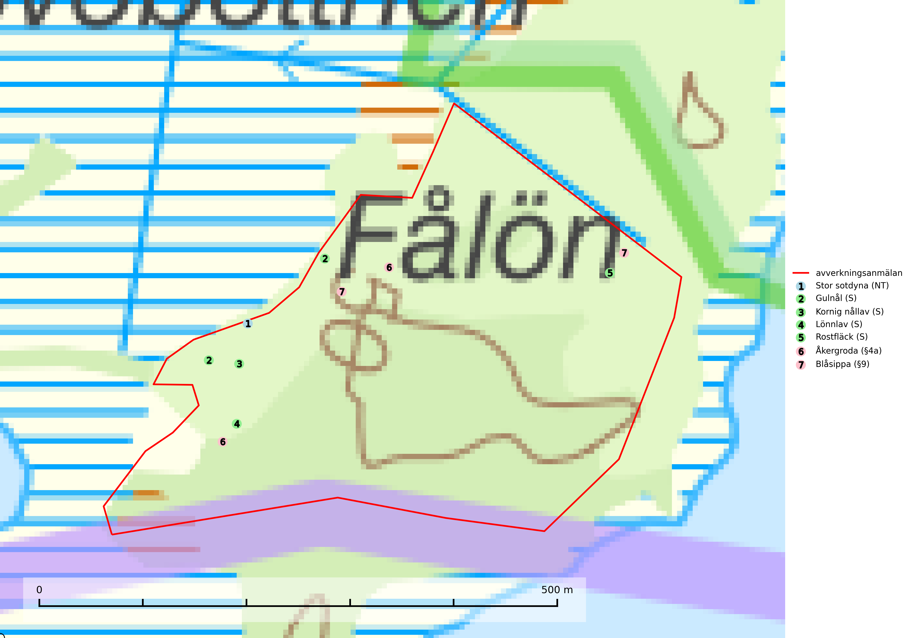

Figur 1. Fyndplatser för naturvårdsarter i det avverkningsanmälda området (röd linje). Markörer utan svart kant är placerade på fyndplatsen. Markörer med svart kant är placerade vid sidan av fyndplatsen och har ett svart streck som visar fyndplatsens exakta position. Kartans mittpunktskoordinat är N 6546145, E 449525 i SWEREF 99 TM.

**Kornig nållav** förekommer i skuggiga miljöer med hög luftfuktighet och påträffas främst i gamla skogar eller på gamla träd. Den signalerar höga naturvärden och på lokalerna finns ofta flera ovanliga och rödlistade arter (SLU Artdatabanken, 2024; Nitare & Skogsstyrelsen, 2019).

**Stor sotdyna (NT)** är en vednedbrytare som växer på gamla, döda, stående eller fallna, ännu barkförsedda stammar av klibbal där de svarta stromata bryter fram under bark eller ur ved. Arten missgynnas av att olikåldriga bestånd av äldre klibbal med lång kontinuitet blir alltmer sällsynta. En slutavverkning, skoglig gallring eller annat uttag av virke som ger ett förändrat lokalklimat på växtplatsen innebär ett direkt hot. Även minskad tillgång på lämpliga substrat, d.v.s. murknande lövved, är ett hot. Skogliga åtgärder som innebär att lågor och döda eller skadade träd tas bort missgynnar arten (SLU Artdatabanken, 2024).

# Fridlysta arter

Följande fridlysta arter har sina livsmiljöer och växtplatser i den avverkningsanmälda skogen: åkergroda (§4a) och blåsippa (§9).